1. #pasados 2 valores por parámetro, indicar cual de lo dos es mayor o si son iguales

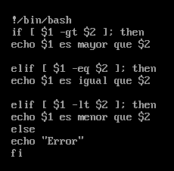

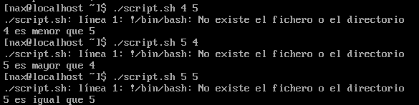

1. #Mirar si el directorio pasado por parámetro ya existe si es sí, que muestre un mensaje. Si es no lo debe crear y decir que lo ha creado

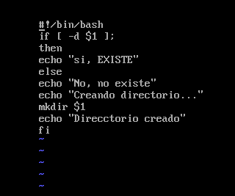

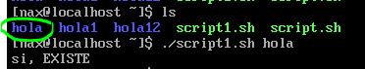

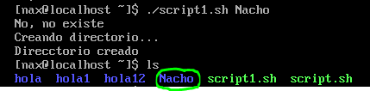

1. #Script que mire si el fichero pasado por parámetro, existe. Si existe mostrar mensaje con el nombre del fichero. Si no existe crearlo y decir que lo ha creado con el nombre que se ha puesto.

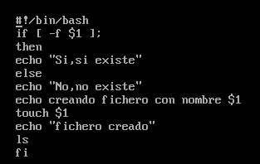

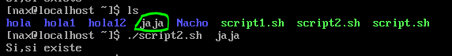

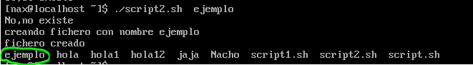

4.#Script que reciba un nombre de fichero, verifique que existe y que es un fichero común (lectura-escritura) lo convierta en ejecutable para el usuario y el grupo y muestre el estado final de los permisos.

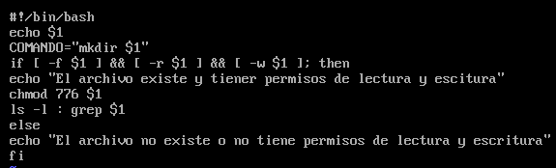





5.#Script que nos muestra un menu para elegir una opción, y nos da un mensaje después de la elección.

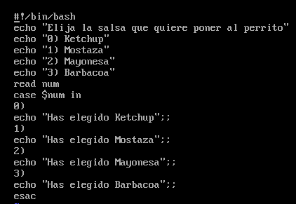

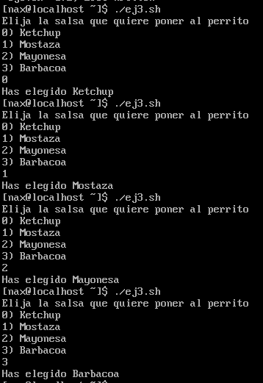

6. #Script que nos muestra un menu para elegir la operación a realizar (calculadora. Suma, resta, multiplicación y división)

